公地撥用作業流程
、
法令及填寫範例

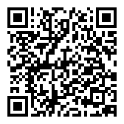

桃園市政府地政局
中華民國109年6月

